**Nama : Widi Afriza**

**Kelas : Teknik Informatika 1-B**

**NIM : 2402056**

**Alamat Github :**

**LAPORAN TUGAS PRAKTIKUM**

1. **Manajemen File**

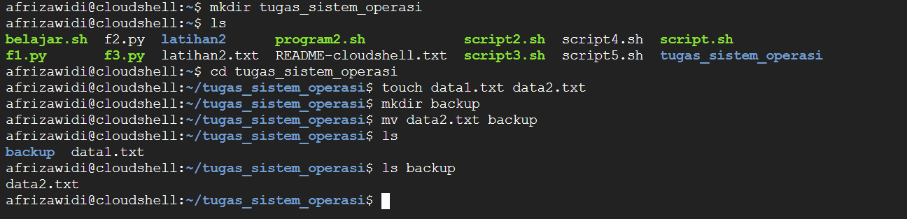

**Mkdir = Membuat direktori tugas _sistem_operasi**

**Ls = Menampilkan direktori yang telah dibuat**

**Cd = Masuk ke dalam direktori tujuan**

**Touch = Membuat file data1.txt dan data2.txt**

**Mkdir = Membuat sebdirektori backup**

**Mv = Memindah file data2.txt ke backup**

**Ls backup = File data2.txt telah pindah ke subdirektori backup**

1. **Manajemen Proses**

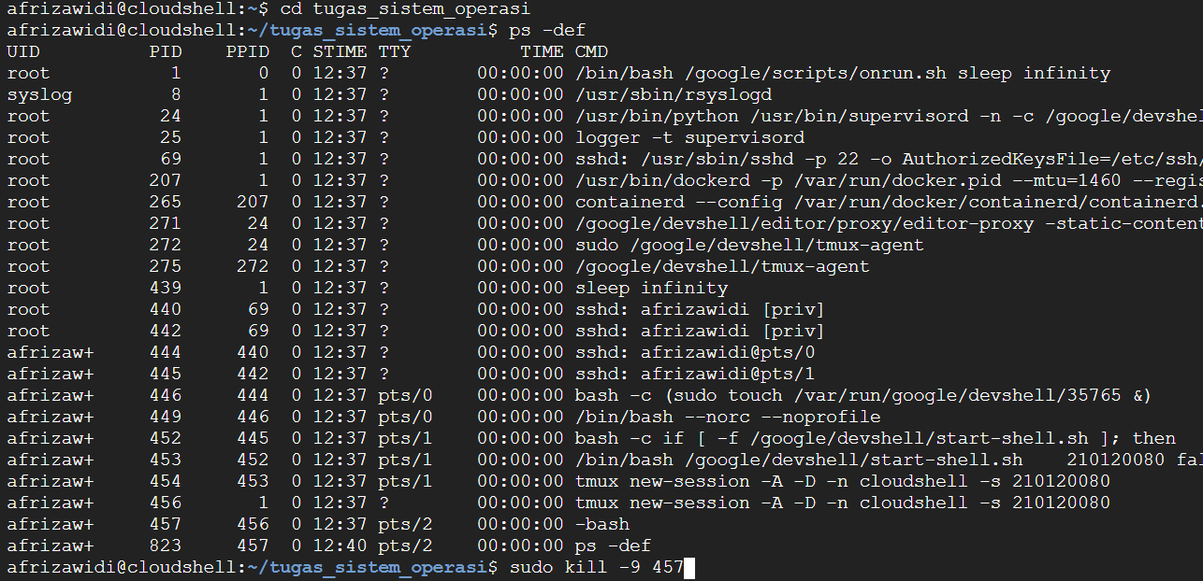

**Cd = masuk ke direktori tugas_sistem_operasi**

**Ps -def = menampilkan daftar proses yang sedang berjalan**

**Sudo kill -9 = Menghentikan proses secara paksa dengan kode-9**

1. **Pengelolaan Izin File**

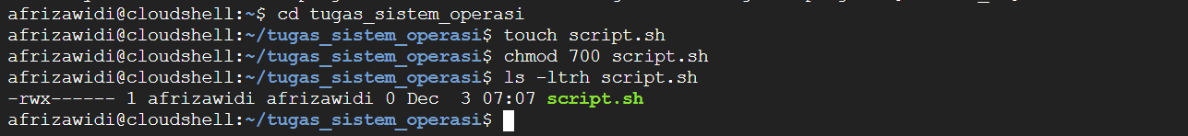

**Cd = Masuk ke direktori tugas_sistem_operasi**

**Touch = Membuat file script.sh**

**Chmod 700 = Memungkinkan pemilik untuk menulis,membaca,mengeksekusi**

**Ls -ltrh = Melihat rincian file agar lebih mudah dipahami.**

1. **Shell Scripting**



**Touch = Membuat file info_system.sh**

**Vi = Mengedit isi file tersebut**

**Bash = Menjalankan script bash**

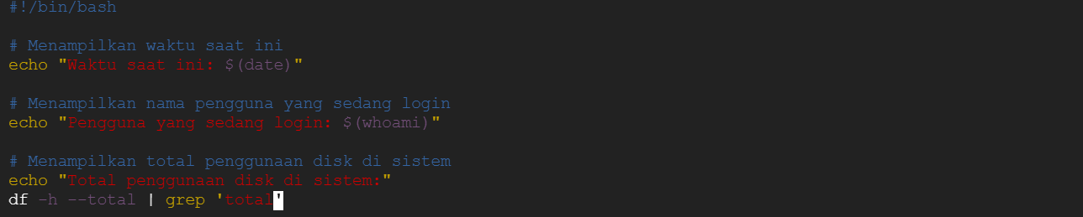

**Tekan Esc+I = untuk insert**

**Date = menampilkan waktu**

**Whoami = Menampilkan user yang sedang login**

**Df -h - -total = Menampilkan total disk**

**Esc+shift+:wq = Untuk menyimpan dan keluar**

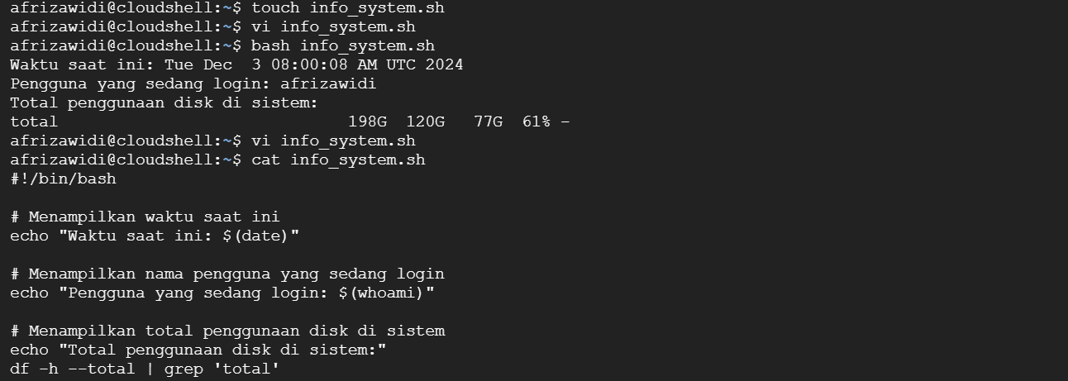

**Bash = Menjalankan script info_system.sh**

**Cat = Menampilkan isi file tersebut**

1. **Manajemen Jaringan**

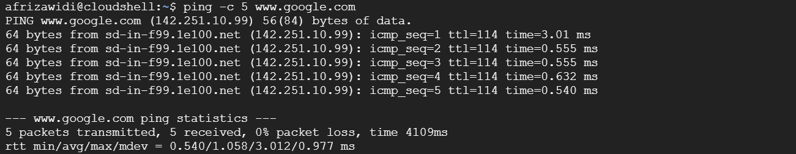

**Ping = Menguji koneksi ke alamat tertentu**

**-c 5 = Membatasi jumlah paket sebanyak 5 kali**

[**www.google.com**](http://www.google.com) **= Alamat situs yang ingin diuji**